Муниципальное общеобразовательное учреждение
«Кузнечихинская средняя школа»
Ярославский муниципальный район»

ОТЧЁТ
работы опорной школы учителей начального общего образования
Ярославского муниципального района
за 2021- 2022 учебный год

Цели работы на 2021- 2022 учебный год:
Тема работы опорной школы: «Совершенствование профессиональных компетентностей педагогов как фактор достижения современного качества образования и воспитания обучающихся в условиях реализации национального проекта «Образование»

Общая цель: обеспечение современного качества образования (соответствие образования запросам личности, общества и государства)
Общие задачи:
1.Оказание методической помощи педагогам района в освоении федеральных государственных стандартов, в том числе для детей с ОВЗ, учебно-методических комплексов, современных образовательных технологий, в том числе информационно-коммуникационных.
2.Создание условий для непрерывного профессионального совершенствования педагогических кадров района.
3.Изучение, обобщение и распространение передового педагогического опыта по перспективным направлениям развития образования.
4. Содействие развитию сетевого взаимодействия в инновационном образовательном пространстве.

Задачи на 2021- 2022 учебный год:
1.Продолжать изучение нормативно – правовых документов, обеспечивающих реализацию ФГОС НОО в 2021- 2022 учебном году.
2. Вести подготовку к внедрению и реализации обновленного ФГОС НОО, утвержденного Приказом Министерства просвещения РФ от 31 мая 2021 года № 286.
2. Знакомиться с передовым опытом учителей, внедряющих в практику новые формы, методы, технологии, направленные на формирование смыслового чтения, функциональной грамотности, теории решения изобретательских задач.
3. Знакомится и внедрять в работу передовые педагогические технологии, направленные на развитие глобальных компетенций младших школьников,
4. Знакомиться и внедрять в практику работы приемы ранней профориентации младших школьников в рамках программы Worldskils.
5. Знакомиться и внедрять в организацию учебного и воспитательного процессов младших школьников цифровую образовательную платформу « Точка Роста»
5.Участвовать в работе Тьютерского центра и Центра непрерывного повышения профессионального мастерства педагогических работников ГАУ ДПО ЯО ИРО.
6.Продолжить изучение опыта работы разных школ района и области по внедрению в образовательный процесс АООП для разных категорий детей с ОВЗ.
7. Развивать в школах и районе конкурсное и олимпиадное движение младших школьников.
8.Повышать уровень исследовательских работ обучающихся 1-4 классов через их участие в районной научно – практической конференции « Умка» и других творческих проектах.
9. Повышать активность учителей начальных классов в представлении передового педагогического опыта на профессиональных конкурсах, семинарах, конференциях.

Мероприятия, направленные на решение поставленных задач
в 2021- 2022 учебном году

№ | Мероприятия | Сроки
1 | Семинарские занятия на базе школ ЯМР | в течение года
2 | Индивидуальные консультации | По требованию
3 | Мониторинговые исследования | По плану школы, района, Минобразования РФ
4 | Посещение образовательных учреждений Ярославской области по индивидуальным запросам учителей района | В течение года
5 | Школьный этап Всероссийской олимпиады школьников по математике и русскому языку  ( 4 класс) | сентябрь- октябрь
6 | Всероссийский конкурс сочинений 1-11 классы | Ноябрь
7 | Работа творческой группы учителей по составлению олимпиадных работ на Малую районную олимпиаду ( математика, русский язык, окружающий мир) | октябрь - декабрь
8 | Районный конкурс чтецов, посвященный творчеству Н. Некрасова | ноябрь
9 | Малая районная олимпиада для обучающихся 4 классов : русский язык, математика, окружающий мир. | февраль, март, апрель
10 | Работа жюри по проверке олимпиадных работ Малой районной олимпиады | февраль, март, апрель
11. | Районная конференция проектно-исследовательских работ обучающихся 1-4 классов « Умка» | апрель
12. | Работа жюри по проверке проектно- исследовательских работ. | март - апрель
13. | Участие педагогов начальных классов в районной педагогической научно – практической конференции | апрель
14. | Подготовка материалов для ШЭ ВсОШ ( русский язык, математика) творческая группа | май- июнь
15. | Участие в профессиональных конкурсах педагогического мастерства | В течение года
16. | Участие учителей в стажёрских площадках | В течение года

Тема вебинара №1 : «Анализ работы РМО учителей начального общего образования за 2021- 2022 учебный год - МОУ Кузнечихинская СШ ЯМР, 23.09.2021

В рамках работы вебинара обсуждались темы:
1.«Отчет работы РМО учителей начальной школы за 2021- 2022 учебный год» - Сорогина Л.А.
2.«Анализ нормативно – правовых документов, обеспечивающих реализацию обучения на ступени НОО в 2021- 2022 учебном году» - Сорогина Л.А.
3.Предложения по плану и составление плана работы школы на 2021- 2022 учебный год (участники семинара)

Тема вебинара №2 : «Смысловое чтение как основа формирования функциональной грамотности младших школьников»- МОУ средняя школа поселка Ярославка ЯМР, 21.10.21
В рамках работы вебинара обсуждались темы:
1.«Инновационные проекты и конкурсы разного уровня – площадки для развития образовательной организации» -директор Наталия Александровна Петрушова, кандидат педагогических наук.
2.«Наставничество – инструмент формирования социальной компетенции»
( Проект Благотворительного фонда Сбербанка «Вклад в будущее»)
Учитель начальных классов – Шурупова Анна Анатольевна.
3«Авторский модуль «Школа будущего первоклассника». Апробация примерной программы воспитания. Учитель начальных классов – Оленева Юлия Александровна
4.«Международная культурно- образовательная программа «Тетрадка дружбы»
Учитель начальных классов – Филиппова Елена Александровна.

Тема вебинара №3 “Ранняя профориентация обучающихся общеобразовательных школ в формате Worldskills” – МОУ Карачихская СШ ЯМР, 02.12.2021

«В рамках вебинара обсуждались темы:
- «Миссия международного некоммерческого движения WorldSkills в области повышения профессиональной подготовки и совершенствования мастерства» - Анна Николаевна Бардина– заместитель директора школы
- «Формирование профессиональных компетенций обучающихся через участие в движении WorldSkills по направлениям «Ландшафтный дизайн» и «Геодезия» - Татьяна Александровна Семейкина– директор МОУ Ананьинская ОШ ЯМР
- «Реализация программы инновационной площадки «Образовательно - профориентационный проект в формате WorldSkills в условиях сельских образовательных учреждений (компетенция «Преподавание в младших классах»)» - Кристина Валентиновна Хасиева - учитель начальных классов
- «Подготовка участников к игровому чемпионату WorldSkills в условиях сельских образовательных учреждений (компетенция «Преподавание в младших классах»)» - Владислава Юрьевна Козловская– учитель начальных классов
- «Демонстрация фрагмента игрового чемпионата WorldSkills по модулю А «Разработка и проведение фрагмента урока (этап открытия нового знания) в начальных классах по литературному чтению с использованием интерактивного оборудования». Тема: «Русская народная сказка «Гуси-лебеди» - победитель Данилова Кристина, обучающаяся 4 «Б» класса (компатриот – Козловская Владислава Юрьевна)
- Разное. Подведение итогов работы вебинара

Тема вебинара № 4 : «Профессиональная перезагрузка педагога» МОУ Леснополянская начальная школа им. К.Д. Ушинского ЯМР- 23.12.2021
В рамках вебинара обсуждались темы:
- Знакомство с ОУ (Лозинская Г.В., директор).
- Результаты профессионального развития педагога через реализацию программы социально-эмоционального развития на занятиях в начальной школе (Кузнецова Ю.А., учитель начальных классов).
- Как креативно решать любые задачи с помощью майндмэппинга (Зайцева Е.В., воспитатель дошкольных групп).
- Использование компетенций 21 века («4 К») (Голованова В.А., учитель начальных классов, Балашова К.М., учитель английского языка).
- Как помочь ребенку развивать компетенции 21 века в рамках «семейных уроков» (Кузнецова О.Ю., учитель начальных классов).
- Разное .

Тема вебинара №5: ««Особенности преподавания учебных предметов родной язык (русский) и литературное чтение на родном языке (русском)»- МОУ Карабихская ОШ ЯМР, 27.01.2022
В рамках вебинара обсуждались темы:
- «Особенности преподавания учебных предметов родной язык (русский) и литературное чтение на родном языке (русском)» – Андреева Галина Ивановна - учитель начальных классов, руководитель ШМО.
- Фрагмент урока по литературному чтению на родном языке (русском) Тема: «Лексика, ограниченная в употреблении (диалекты, устаревшие слова, фразеологизмы) на примере творчества Н.А. Некрасова «Дедушка Мазай и зайцы»»- Глебова Ольга Николаевна - учитель начальных классов
- Формы работы с интерактивной доской. Урок родного языка: «Для чего нужны антонимы?» - Егорычева Ирина Ивановна – учитель начальных классов
- «Преемственность в обучении родного языка (русского) между начальной школой и средним звеном», «Адаптация заданий по родному языку (русскому) для детей ОВЗ», - Юдина Татьяна Николаевна – учитель начальных классов.
- Разное

Тема вебинара № 6 : : «Развитие творческих способностей младших школьников во внеурочное деятельности»- МОУ начальная школа поселка Заволжье ЯМР, 24.02.2022

В рамках вебсеминара обсуждались темы:
1. Вступительное слово заместителя директора по УВР Быстровой М.А. «Внеурочная деятельность в МОУ НШ п. Заволжье ЯМР».
2. Козлова И.Н., учитель музыки — «Развитие творческих способностей во внеурочной деятельности «Музыкальная студия «Звонкие голоса».
3. Мартемьянова А.Ю., педагог-психолог, учитель внеурочной деятельности «Творческая мастерская».
4.Разное.

Тема очного семинара № 7 : « Возможности образовательной цифровой платформы « Точка роста»- МОУ Красноткацкая СШ ЯМР , 22.03.2022
В рамках семинара обсуждались темы:
1. Вступительное слово директора МОУ Красноткацкой СШ ЯМР Мухину М.П
« Организационные и материально – технические условия, созданные школой для работы цифровой платформы « Точка Роста»
2. Березина О.Н,, учитель математики и информатики, зам директора по УВР « Возможности образовательной цифровой платформы «Точка роста».
3.Практическая работа участников семинара « Использование возможностей платформы для организации урочной и внеурочной деятельности «
4.Разное.

Тема регионального вебинар и районного семинара (очно) №8 в рамках педагогической научно – практической конференции : «Решение исследовательских задач как способ формирования функциональной грамотности»- МОУ Лучинская СШ ЯМР, 21.04.2022
В рамках семинара обсуждались темы:
1. «Решение исследовательских задач как способ формирования функциональной грамотности младших школьников»- Часкина И.Н., учитель высшей категории
2. «Решение исследовательских задач для формирования читательской грамотности на уроках литературного чтения»- Волкова Н.Н., учитель высшей категории
3. «Противоречия и приёмы фантазирования для активизации воображения и создания творческой среды»- Барабанова Т.И., учитель первой категории
4. «Формирование функциональной грамотности на этапе рефлексии и анализа результата»- Рогова А.С., учитель первой категории
5. Практические задания №1, №2 «Формирование умения определять операционное качество учебной задачи и переформулировать в 4 и 5 категории»- Часкина И.Н., учитель высшей категории.

На каждом семинарском занятии обсуждались вопросы подготовки учителей к работе по обновленным ФГОС. (Информация представлена в таблице)
Вебинара учителей начальных классов «Смысловое чтение как основа формирования функциональной грамотности» | Использовать материалы вебинара, заниматься самообразованием, участвовать в работе творческих групп по изучению данной темы с целью формирования у младших школьников смыслового чтения как основы формирования функциональной грамотности , заложенной в требованиях обновленных ФГОС НОО . Подробнее познакомиться с сайтом « Институт стратегии развития образования РФ»
Вебинар учителей начальных классов «Ранняя профориентация обучающихся общеобразовательных школ в формате Vorldskills» | Использовать представленный опыт работы как одной из форм внедрения профориентационной работы с обучающимися, формы, направленной на индивидуализацию обучения и формирования «4к» компетенций, определенных в обновленных ФГОС НОО. Познакомиться с формами Рабочих программ на сайте « Институт стратегии развития образования»
Вебинар « Профессиональная перезагрузка педагога» | Использовать представленный опыт работы по внедрению новых технологий деятельностного типа, направленных на формирование познавательной активности младших школьников и навыков исследовательской деятельности, отмеченных в обновленных ФГОС НОО. Познакомиться с основными различиями обновленных ФГОС на основе представленной информации (презентация), подготовить вопросы»
Вебинар «Особенности преподавания учебных предметов «Родной язык (русский) и литературное чтение на родном (языке) русском | Обсудить представленный материал в школах на уровне ШМО, администрации и родителей о ведении данных предметов с учетом требований обновленных ФГОС НОО.
Вебинар « Развитие творческих способностей во внеурочной деятельности» | Обсудить в школах на уровне ШМО , администрации и родителей формирование учебного плана внеурочной деятельности с учетом обновленных ФГОС НОО , а именно учесть новые требования к содержанию внеурочной деятельности .
Семинар « Возможности цифровой образовательной платформы « Точка Роста»» | Использовать опыт МОУ Красноткацкая СШ ЯМР по организации работы с детьми на цифровой образовательной платформе « Точка Роста» как формы организации научного подхода к образованию и формы для построения индивидуального образовательного маршрута обучающихся.
Районная Научно – практическая конференция « Функциональная грамотность- современный вызов для образования » | Использовать представленный опыт педагогов и школ по формированию функциональной грамотности младших школьников . Познакомиться с проектом ООП НОО , определить круг вопросов по формированию учебного плана школы.
Индивидуальная работа с педагогами школ района на по требованию | Ответы на вопросы по обновленным ФГОС (рабочие программы, учебные планы, условия организации учебного процесса)

Участие учителей в профессиональных конкурсах.
муниципальный этап Всероссийского конкурса
«Учитель года России »
2017- 2018

Шурупова Анна Анатольевна | МОУ СШ п. Ярославка ЯМР | Учитель начальных классов | 190,95 баллов  участник
Кротова Ольга Васильевна | МОУ Дубковская СШ ЯМР | Учитель начальных классов | 113,58  участник

2018- 2019

№ п/п | ФИО участника | МОУ | Должность | Диплом
 | Кузнецова Ольга Юрьевна | МОУ Леснополянская НШ имени К.Д. Ушинского | Учитель начальных классов | 2 место
 | Шурупова Анна Анатольевна | МОУ СШ п Ярославка | Учитель начальных классов | участник
2019- 2020

№ п/п | ФИО участника | МОУ | Должность | Диплом
 | Ермолова Елена Александровна | МОУ Красноткацкая СШ ЯМР | Учитель начальных классов | Участник
 | Колосовская Юлия Владимировна | МОУ Пестрецовская ОШ ЯМР | Учитель начальных классов | Участник

2020- 2021

№ п/п | ФИО участника | МОУ | Должность | Диплом
 | Оленева Юлия Александровна | МОУ СШ п. Ярославка | Учитель начальных классов | 3 место

2021- 2022
№ п/п | ФИО участника | МОУ | Должность | Диплом
 | Афанасьева Надежда Михайловна | МОУ Кузнечихинская СШ ЯМР | Учитель начальных классов | 2 место
 | Вдовушкина Елена Владимировна | МОУ Сарафоновская СШ ЯМР | Учитель начальных классов | 3 место

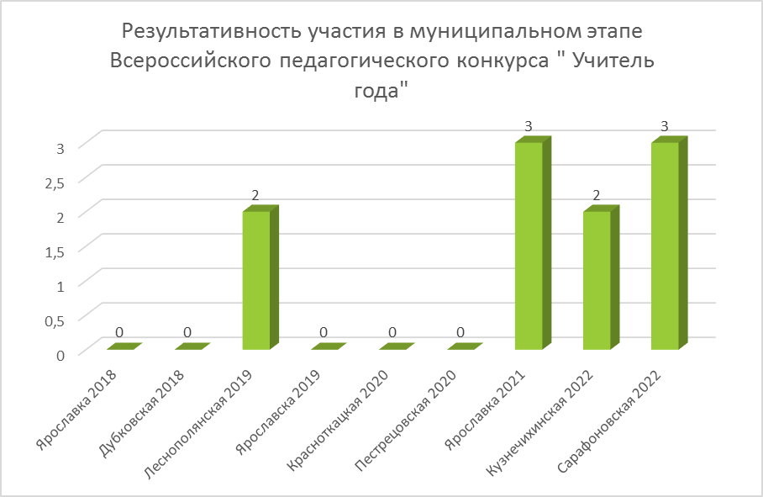

муниципальный этап Всероссийского конкурса
«Учитель года России»
Номинация «Педагогический дебют»
Победитель – 73%
2018- 2019

№ п/п | ФИО участника | МОУ | Должность | Сумма баллов  (из 101) | Диплом
 | Писарёк Мария Алексеевна | МОУ СШ п. Ярославка ЯМР | Учитель начальных классов | 70,86 | Призёр  2 место
 | Боровицкая Виктория Александровна | МОУ Ивняковская СШ ЯМР | Учитель начальных классов | 69,0
 | Никитина Алёна Вячеславовна | МОУ Курбская СШ ЯМР | Учитель начальных классов | 60,86
 | Алыева Самира Фарман кызы | МОУ Ивняковская СШ ЯМР | Учитель начальных классов | 59,85
 | Стуликова Майя Фёдоровна | МОУ Глебовская ОШ ЯМР | Учитель начальных классов | 55,86

2018- 2019
№ п/п | ФИО участника | МОУ | Должность | Сумма баллов  (из 101) | Диплом
 | Кузнецова Юлия Алексеевна | МОУ Леснополянская НШ им.К.Д. Ушинского | Учитель начальных классов | 88,1 | победитель
 | Лихобабо Екатерина Игоревна | МОУ Карачихская СШ | Учитель начальных классов | 74,8 | участник
 | Ермилова Кристина Дмитриевна | МОУ Кузнечихинская СШ | Учитель начальных классов | 70,1 | участник

2019- 2020
муниципальный этап Всероссийского конкурса
«Учитель года России»
Номинация «Педагогический дебют»
Победитель – 89,57%

№ п/п | ФИО участника | МОУ | Должность | Сумма баллов  (из 126) | Диплом
 | Ускова Ирина Алексеена | МОУ Карачихская СШ ЯМР | Учитель начальных классов | 78,00 | Участник

2020- 2021
муниципальный этап Всероссийского конкурса
«Учитель года России»
Номинация «Педагогический дебют»

№ п/п | ФИО участника | МОУ | Должность | Сумма баллов | Диплом
 | Конкурс не состоялся

2021- 2022
муниципальный этап Всероссийского конкурса
«Учитель года России»
Номинация «Педагогический дебют»

№ п/п | ФИО участника | МОУ | Должность | Сумма баллов  (из 126) | Диплом
 | Конкурс не состоялся

Участие учителей в профессиональных семинарах, конференциях:
1.Муниципальная научно – практическая конференция педагогических работников системы образования ЯМР « Реализация ФГОС – механизм инновационного развития образовательной организации и профессионального роста педагога»- 28.04.2018 года (6 выступлений из 26 – 23%)
2017- 2018
№ | Школа | Ф.И.О. | Тема выступления
1. | МОУДубковская СШ ЯМР | Денисова В.А. | Формирующее оценивание в условияхреализации требований ФГОС
2. | МОУДубковская СШ ЯМР | Курацапова Е.К. | Проектно – исследовательская деятельность как инструмент реализации ФГОС
3 | МОУ Мокеевская СШ ЯМР | Яковлева Е.В. | Взаимодействие семьи и школы через реализацию социально – значимых проектов
4 | МОУ Кузнечихинская СШ ЯМР | Арефьева Е.В. | Совершенствование педагогических знаний и умений учителя в освоении технологии «Формирующее оценивание»
5. | МОУ Сарафоновская СШ ЯМР | Вдовушкина Е.В. | Реализация ФГОС.Использование технологии РКМЧП для достижения обучающимися результатов освоения основной образовательной программы начального общего образования и профессионального роста педагога.
6. | МОУ Лучинская СШ ЯМР | Часкина И.Н.Ю Виноградова Е.Г. | Рост профессионального мастерства педагога при обучении младших школьников с особыми образовательными потребностями

2018- 2019
Муниципальная педагогическая научно – практическая конференция «ФГОС: образовательная среда , способствующая формированию ключевых компетенций обучающихся» -30.04.2019

№ | Школа | Ф.И.О. | Тема выступления
1. | МОУ Ширинская ОШ ЯМР | Любимцева О.В. | Формирование учебно- познавательной компетенции через учебный процесс и внеурочную компетенцию
2. | МОУ Лучинская СШ | Волкова Н.Н., Виноградова Е.Г., Часкина И.Н. | Особенности учебной деятельности младших школьников
3 | МОУ Карачихская СШ | Маркова Ю.Н. | Сервисы и Интернет технологии как инструмент формирования информационной компетентности обучающихся
4 | МОУ Карабихская СШ | Семейкина Т.А. | Средства ИКТ в начальной школе как элемент образовательной среды, способствующий формированию ключевых компетенций школьников.
5. | МОУ Красноткацкая СШ | Папушкина Д.А., Кузнецова Ю.А. | Личностно – развивающая образовательная среда, как фактор формирования ключевых компетенций
6. | МОУ Красноткацкая СШ | Вещева С.В. | Организация обучения и воспитания детей в разновозрастной группе в соответствиис ФГОС образования для детей с ОВЗ, имеющих умственную отсталость
7. | МОУ Ширинская ОШ | Репникова Л.Н.  Немыкина Л.А. | Формирование социально – трудовой компетенции в условиях образовательной среды сельской малокомплектной школы
8. | МОУ Кузнечихинская СШ | Малькова О.Н. | Формирование ключевых компетенций младших школьников через взаимодействие школы и сельской библиотеки.
9 | МОУ лучинская СШ | Волкова Н.Н. | Формирование ключевых компетенций обучающихся на учебных занятиях в начальной школе

2019- 2020
Муниципальная научно – практическая конференция « Современные подходы к образованию в условиях реализации ФГОС»- апрель 2020

№ | Школа | Ф.И.О. | Тема выступления
1. | МОУ Лучинская СШ ЯМР | Волкова Наталья Николаевна | Использование формирующего оценивания в учебном процессе  в начальной школе
2. | МОУ Мордвиновская СШ ЯМР | Акентьева Арина Павловна | Использование проектной деятельности на уроках окружающего мира
3 | МОУ Карачихская СШ ЯМР | Бардина Анна Николаевна | Повышение мотивации обучения младших школьников с применением музыкальных средств на уроках в начальных классах
4 | МОУ Глебовская ОШ ЯМР | Барушкова Наталья Александровна | Методы обучения леворуких детей в начальной школе
5. | МОУ Лучинская СШ ЯМР | Калашникова Наталья Юрьевна | Технология интуитивного рисования на уроках изобразительного искусства в начальной школе
6. | МОУ Ананьинская ОШ ЯМР | Лихоманова Валентина Ивановна | Проект – важный инструмент деятельностной технологии
7. | МОУ Глебовская ОШ ЯМР | Стуликова Майя Федоровна | Использование технологии «Синквейн» на уроках литературного чтения
8. | МОУ Лучинская СШ ЯМР | Часкина Ирина Николаевна | Проектно – исследовательская деятельность младших школьников с особыми образовательными потребностями
9 | МОУ Курбская СШ ЯМР | Тарканий Алёна Вячеславовна | Формирование грамматико-орфографических умений при изучении темы «Глагол» с учетом преемственности между начальным и основным звеном
10-13 | МОУ Ивняковская СШ ЯМР | Антонова Марина Васильевна | Новые формы организации учебной деятельности на уроках математики в начальной школе
10-13 | МОУ Ивняковская СШ ЯМР | Гончарова Виктория Александровна
10-13 | МОУ Ивняковская СШ ЯМР | Карпова Любовь Викторовна
14-15 | МОУ Ивняковская СШ ЯМР | Виноградова Ирина Николаевна  Виноградова Анна Андреевна | Новые формы организации учебной деятельности на уроках ОРКС
16 | МОУ Дубковская СШ ЯМР | Попова Ирина Валерьевна | Смысловое чтение как средство получения информации

2020- 2021
Муниципальная научно – практическая конференция « Лучшие практики и инновации в системе образования Ярославского муниципального района »- апрель 2021

№ | Школа | Ф.И.О. | Тема выступления
1. | МОУ Лучинская СШ ЯМР | Волкова Н.Н. | «Использование методов и приемов ТРИЗ при формировании функциональной  грамотности у младших школьников»
2. | МОУЛучинская СШ ЯМР | Баранова Т.В. | «Использование методов и приемов ТРИЗ на уроках литературного чтения»
3 | МОУ Глебовская ОШ ЯМР | Барушкова Н.А. | «Эффективность использования проектной и исследовательской деятельности  обучающихся начальной школы»
4 | МОУ Карабихская СШ ЯМР | Юдина Т.Н. | «Адаптация заданий, представленных в учебнике «Русский родной язык», для  детей с ограниченными возможностями здоровья»
5. | МОУ Лучинская СШ ЯМР | Часкина И.Н. | «Формирование функциональной грамотности у младших школьников с  особыми образовательными потребностями на основе технологии ТРИЗ»
6. | МОУ НШ п Заволжье СШ ЯМР | Андреева Н.Ф., Быстрова М.А.. | Педагогическая диагностика как самоценный компонент современной системы  контроля и оценки в начальной школе.  Авторский коллектив МОУ НШ п. Заволжье ЯМР: Андреева Н.Ф., Быстрова М.А.  https://zavolje-shs.edu.yar.ru/innovatsionnaya_deyatelnost.html
7. | МОУ Кузнечихинская СШ | Афанасьева Н.М., Малькова О.Н. | Игра как средство развития информационной грамотности по пожарной  безопасности  Авторский коллектив МОУ «Кузнечихинская средняя школа» ЯМР Афанасьева Н. М.,  Малькова О.Н.  https://shkuzn-yar.edu.yar.ru/luchshie_praktiki_i_innovat_49/igra_kak_sredstvo_razvitiya_50.html
8. | МОУ СШ п Ярославка ЯМР | Оленева Ю.А. | Как хорошо уметь читать! Эффективные практики по формировании  читательской грамотности обучающихся  Оленева Ю.А., учитель начальных классов Муниципальное общеобразовательное  учреждение «Средняя школа поселка Ярославка» ЯМР  https://youtu.be/UGfJ8J8Bm5c
9. | МОУ Леснополянская ДС_ НШ имени К.Д.Ушинского | Кузнецова О.Ю. | Внеурочное занятие на тему « Как не лопнуть от злости» Эффективные практики по формированию 4К
10 | МОУ Карачихская Сш ЯМР | Бардина А.Н. | Ранняя профориентация обучающихся МОУ Карачихской СШ ЯМР в формате WorldSkils

Районная научно-практическая педагогическая конференция «Функциональная грамотность – современный вызов для образования»
18-26 апреля 2022г.
№ | Школа | Ф.И.О. | Тема выступления
Очная секция
1. | МОУ Сарафоновская СШ ЯМР | Вдовушкина Елена Владимировна | Смысловое чтение как средство формирования читательской грамотности обучающихся начальных классов.
2. | МОУ СШ п. Ярославка ЯМР. | Писарёк Мария Алексеевна, | Публичное выступление как механизм формирования глобальных компетенций младшего школьника.
3 | МОУ Карабихская ОШ ЯМР | Андреева Галина Ивановна | Смысловое чтение как основа развития функциональной грамотности младших школьников.
4 | МОУ Кузнечихинская СШ ЯМР. | Афанасьева Надежда Михайловна, Малькова Оксана Николаевна | Стикеры как средство для формирования функциональной грамотности на уроках в начальной школе.
5. | МОУ Лучинская СШ ЯМР. | Часкина Ирина Николаевна | Решение исследовательских задач на уроках в начальной школе для формирования функциональной грамотности.
6. | МОУ Лучинская СШ ЯМР. | Рогова Анна Сергеевна | Формирование функциональной грамотности на этапе рефлексии и анализа результата.
7. | МОУ Лучинская СШ ЯМР. | Волкова Наталья Николаевна, Калашникова Наталья Юрьевна | Решение исследовательских задач при работе над проектами в начальной школе как способ формирования функциональной грамотности.
8. | МОУ Лучинская СШ ЯМР. | Барабанова Татьяна Ивановна, Баженова Галина Михайловна | Создание творческой среды на уроках в начальной школе для формирования читательской грамотности.
Заочная секция
9 | МОУ Туношенская СШ ЯМР | Румянцева Светлана Витальевна | Формирование читательской грамотности на уроках окружающего мира в начальной школе. https://drive.google.com/file/d/1J4tYWefQYHHRVsHnBBHadJkK_ueTaGLg/view?usp=sharing
10 | МОУ Туношенская СШ ЯМР | Филоматова Анна Александровна | Формирование финансовой грамотности младших школьников через внеурочную деятельность https://drive.google.com/file/d/191aI0VIqPdiZU2sTUEmOI0NASVozSy9t/view?usp=sharing
11 | МОУ Иванищевская СШ ЯМР | Кузницина Ирина Витальевна | Формирование читательской грамотности на внеурочном занятии "Моя читалия " в 3 классе.  https://vk.com/video/@ivanischevskayaschool?z=video-195035566_456239070%2Fclub195035566%2Fpl_-195035566_-2
12 | МОУ Карачихская СШ ЯМР | Бардина Анна Николаевна | Развитие креативного мышления детей как форма профориентации младших школьников https://drive.google.com/file/d/1LxHLRbWqkPFW79tWNel0bGs10Sp81tUl/view?usp=sharing
13 | МОУ Леснополянская НШ имени К.Д.Ушинского ЯМР | Голованова Вероника Анатольевна | Урок финансовой грамотности "Куда уходят деньги?"  https://drive.google.com/file/d/1V5Oki_5pqWSvD97CrCs-NqGPQMF82_hy/view?usp=drivesdk
14 | МОУ СШ п. Ярославка ЯМР | Тишинова Елена Николаевна ( учитель технологии) | Технология работы 3D ручкой  https://www.youtube.com/watch?v=з

Школы - участники
педагогической научно – практической конференции на ступени начального общего образования (2017- 2021 учебные годы)
2017-2018 | 2018-2019 | 2019-2020 | 2020-2021 | 2021-2022 | Число участий за 5 лет
МОУДубковская СШ ЯМР | - | Дубковская СШ ЯМР |  |  | 2
МОУ Мокеевская СШ ЯМР | - |  |  |  | 1
МОУ Кузнечихинская СШ ЯМР | МОУ Кузнечихинская СШ ЯМР |  | МОУ Кузнечихинская СШ ЯМР | МОУ Кузнечихинская СШ ЯМР | 4
МОУ Сарафоновская СШ ЯМР | - |  |  | МОУ Сарафоновская СШ ЯМР | 2
МОУ Лучинская СШ ЯМР | МОУ Лучинская СШ ЯМР | МОУ Лучинская СШ ЯМР | МОУ Лучинская СШ ЯМР | МОУ Лучинская СШ ЯМР | 5
 | МОУ Ширинская ОШ ЯМР |  |  |  | 1
 | МОУ Карачихская СШ | МОУ Карачихская СШ | МОУ Карачихская СШ | МОУ Карачихская СШ | 4
 | МОУ Карабихская СШ |  | МОУ Карабихская СШ | МОУ Карабихская СШ | 3
 | МОУ Красноткацкая СШ |  |  |  | 1
 |  | Мордвиновская СШ ЯМР |  |  | 1
 |  | МОУ Глебовская ОШ ЯМР | МОУ Глебовская ОШ ЯМР |  | 2
 |  | МОУ Ананьинская ОШ ЯМР |  |  | 1
 |  | МОУ Курбская СШ ЯМР |  |  | 1
 |  | МОУ Ивняковская СШ ЯМР |  |  | 1
 |  |  | МОУ НШ п Заволжье СШ ЯМР |  | 1
 |  |  | МОУ СШ п Ярославка ЯМР | МОУ СШ п Ярославка ЯМР | 2
 |  |  | МОУ Леснополянская ДС_ НШ имени К.Д.Ушинского | МОУ Леснополянская ДС_ НШ имени К.Д.Ушинского | 2
 |  |  |  | МОУ Туношенская СШ ЯМР | 1
 |  |  |  | МОУ Иванищевская СШ ЯМР | 1
5 школ | 5 школ | 9 школ | 8 школ | 8 школ

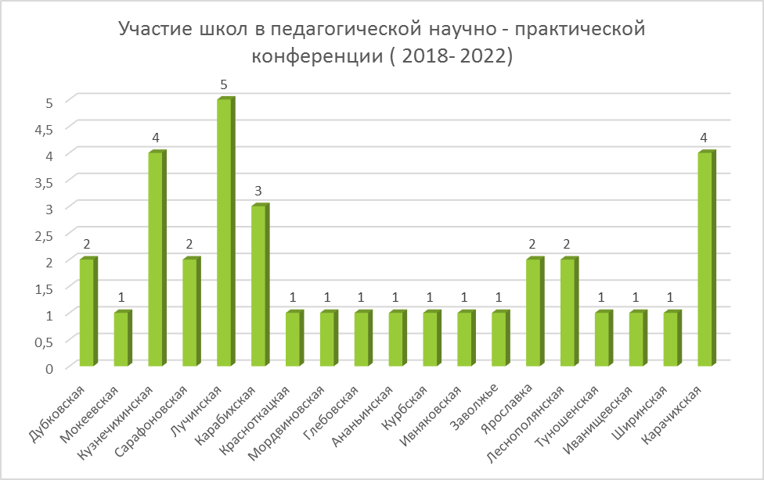
Участие школ в проведении и организации семинарских занятий 2017- 2021
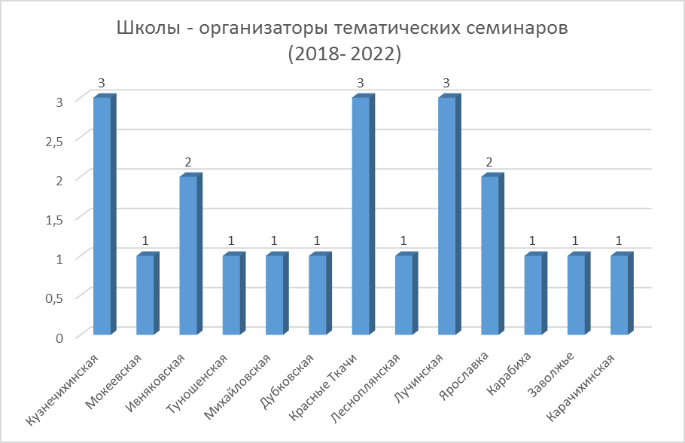

Дополнительно принимали участие в семинарских занятиях в качестве выступающих учителя школ: Карабихской и Глебовской.
Участие школ в проекте « Тьюторское сопровождение».
1.МОУ Красноткацкая СШ ЯМР « Смысловое чтение младших школьников»2018- 2020годы
2. МОУ Лучинская СШ ЯМР «Технология решения исследовательских задач»2018 – 2022
3.МОУ Кузнечихинская СШ ЯМР «Реализация ФГОС для детей в ОВЗ в рамках общеобразовательной школы»2018- 2022
4.МОУ Дубковская СШ ЯМР « Функциональная грамотность младших школьников» 2021- 2022
5.МОУ Карачихская СШ ЯМР « Ранняя профориентация обучающихся общеобразовательных школ в формате Worldskills 2021-2022

Результаты проведения олимпиад для обучающихся начальной школы
2017- 2018 учебный год
 | муниципальный этап | победителей  и призеров | победители  (максимальный процент выполнения) | призеры  максимальный процент выполнения
математика | 26 | 7 | 97% | 72%-64%
русский язык | 42 | 11 | 93% | 90-76%
окружающий мир | 52 | 13 | 84% | 79-67%
 | 120 | 31

2018- 2019 учебный год
 | муниципальный этап | победителей  и призеров | победители  (максимальный процент выполнения) | призеры  максимальный процент выполнения
математика | 25 | 8 | 83% | 83-34%
русский язык | 36 | 9 | 78,95% | 78,95-68,42%
окружающий мир | 64 | 17 | 95,7% | 95,7-74,5%
 | 125 | 31

2019- 2020 учебный год
 | муниципальный этап | победителей  и призеров | победители  (максимальный процент выполнения) | Призеры  максимальный процент выполнения
математика | 23 | 5 | 61,4 | 59,1- 40, 9
русский язык | 37 | 11 | 80,6 | 64,5- 54,8
окружающий мир | 57 | 16 | 80,0 | 78,3-58,3
 | 117 | 32

2020- 2021
 | муниципальный этап | победителей  и призеров | победители  (максимальный процент выполнения) | Призеры  максимальный процент выполнения
математика | 41 | 12 | 94,9% | 89,7%
русский язык | 63 | 17 | 98,0% | 90%
окружающий мир | 70 | 19 | 97,9% | 95,9%
 | 171 | 48

2021- 2022
 | муниципальный этап | победителей  и призеров | победители  (максимальный процент выполнения) | Призеры  максимальный процент выполнения
математика | 45 | 11 | 71,9 | 65,6
русский язык | 45 | 12 | 97,2 | 77,8
окружающий мир | 60 | 15 | 89,1 | 70,9
 | 150 | 38

Процент выполнения олимпиады победителями
№ | Олимпиады | 2017-2018 | 2018- 2019 | 2019- 2020 | 2020- 2021 | 2021- 2022
1 | Победитель по русскому языку | 93% | 78,95% | 80,5 | 98% | 97,2
2 | Победитель по математике | 97% | 83% | 61,4 | 94,9% | 71,9
3 | Победитель по окружающему миру | 84% | 95,7% | 80,0 | 97,9% | 89,1

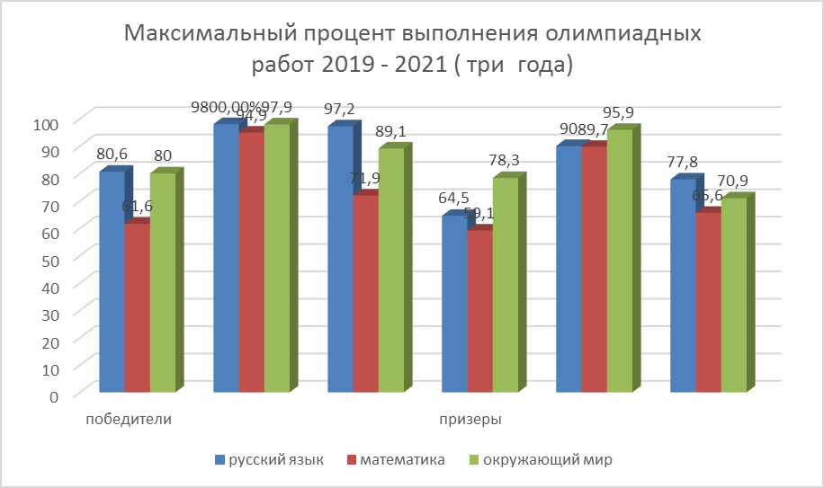

Результаты итогах районной конференции проектно-исследовательских работ обучающихся 1–4 классов «Умка»

№ | Наименование | 2018- 2019 | 2019- 2020 | 2020- 2021 | 2021- 2022
1 | Число секций | 7 | 5 | 5 | 4
4 | Число победителей и призёров | 39 человек | 28 человек | 28 человек | 24человека  12 п/ 12 призеров

Групповые работы представили 2 школы - 2 класс – МОУ Кузнечихинская СШ и МОУ Ивняковская СШ ЯМР .

Выводы:
Положительные стороны работы:
- План работы на 2021- 2022 учебный год выполнен полностью. Все семинарские занятия проведены. Активность участия в работе семинаров хорошая. Проведение семинаров онлайн позволило участвовать в них не только отдельным представителям от школы , но и всему методическому объединению учителей. Материалы вебинаров размещены на сайте МОУ Кузнечихинской СШ ЯМР в разделе «Деятельность» РМО начальная школа.
- Тематика семинаров соответсвует актуальным вопросам современного образования.
- Ежегодно учителя начальных классов участвуют в профессиональных конкурсах и их активность не не снижается, так как число призёров в муницапальном этапе Всероссийского конкурса профессионального мастерства « Учитель года» среди учителей начальной школы растет в сравнении с прошлыми годами , а так же улучшилось качество подготовки к конкурсам.
- Активно принимают участие учителя начальных классов в мунициапльной научно – практической конференции: 2017- 2018 учебный год – 6 участников; 2018- 2019 учебный год – 9 участников; 2020- 16 участников; 2021 – 12 участников, 2022- 14 участников.
- Школы района на ступени начального общего образования продолжают работать в рамках проекта « Тьюторское сопровождение».
- На уровне района ежегодно проводится Малая районная олимпиад школьников, конкур чтецов, конкурс проектно – исследовательских работ « Умка» где отслеживаются результаты работы учителей с одаренными детьми.
Недостатки:
1. Низкая активность отдельных школ в представлении передового педагогического опыта школы и учителей.
2.Снижение качества выполнения олимпиадных работ по всем предметам учебного цикла, особенно по математике.
3. Снижение количества участников районной научно – исследовательской конференции « Умка»

- Решения :
- Проанализировать отчёт РМО школы за 2021-2022 учебный год на методическом семинаре учителей начальных классов и на заседаниях школьных МО.
- Рассмотреть вопрос об организации наставничества в рамках РМО и школьных методических объединениях.
- Продолжить работу по тьюторскому сопровождению учителей.
- На семинарских занятиях РМО конкретнее рассмотреть вопросы, связанные с введением обновлённого ФГОС, а именно : особенности составления рабочих программ, особенности учебного плана на ступени НОО , реализация ФГОС через содержание учебных предметов и внеурочной деятельности.
- Уделить внимание проблеме «Функциональная грамотность младшего школьника» как теме, раскрывающей целевые установки в области качества образования Государственной программы РФ «Развитие образования 2018- 2025».
- Проанализировать работу школ по подготовке к олимпиадам, конкурсам, соревнованиям в рамках организации работы с одаренными детьми и детьми, нуждающимися в педагогической поддержке.

27.06.2022
Руководитель РМО: /Сорогина Л.А./

